绝密★启用前
2013年普通高等学校招生全国统一考试
文科综合能力测试

注意事项：
1.
本试卷分第Ⅰ卷（选择题）和第Ⅱ卷（非选择题）两部分。答题前，考生务必在将自己的姓名、考生号填写在答题卡上。
2. 回答第Ⅰ卷时，选出每小题选出答案后，用铅笔把答题卡上对应题目的答案标号涂黑，如需改动，用橡皮擦干净后，再选涂其他答案标号。写在试卷上无效。
3. 回答第Ⅱ卷时，将答案卸载答题卡上，写在试卷上无效。
4. 考试结束，将本试卷和答题卡一并交回。

第Ⅰ卷
本卷共35小题。每小题4分，共140分。在每个小题给出的四个选项中，只有一项是符合题目要求的。
哥伦比亚已经成为世界重要的鲜切花生产国。读图1，完成1~3题。
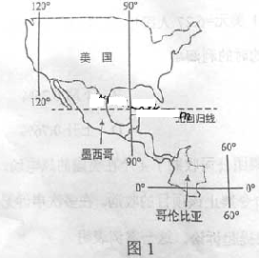
1.每年的情人节（2月14日），在美国销售的鲜切玫瑰花多来自哥伦比亚。与美国相比，在此期间，哥伦比亚生产鲜切玫瑰花的优势自然条件是 （ ）
A.地形较平 B.降水较丰沛
C.气温较高 D.土壤较肥沃

2.哥伦比亚向美国运送鲜切玫瑰花宜采用 （ ）
A.公路运输 B.铁路运输 C.航空运输 D.海洋运输

3.目前，墨西哥已成为哥伦比亚在美国鲜切花市场的竞争对手，与哥伦比亚相比，墨西哥开拓美国鲜切花市场的优势在于 （ ）
A.运费低 B.热量足
C.技术高 D.品种全

图2为45ºN 附近某区域的遥感影像，共中深色部分为植被覆盖区，浅色部分为高
原荒澳区;终年冰雪覆盖的山峰海拔3424米，距海约180千米.读图2.完成4~6题。
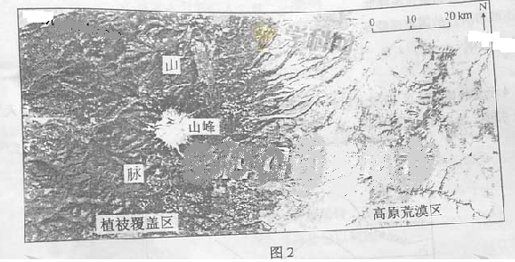

4.导致图示区域内降水差异的主导因素是 （ ）
A.大气环流 B.地形 C.纬度位置 D.洋流
5.该区域位于 （ ）
A.亚欧大陆太平洋沿岸地区 B. 亚欧大陆大西洋沿岸地区
C.北美洲大西洋沿岸地区 D. 北美洲太平洋沿岸地区
6.该区域中山脉西坡山麓的自然植被属于 （ ）
A.常绿阔叶林 B.常绿硬叶林 C.针阔叶混交林 D.草原

6.图3示意某城市20世纪80年代和90年代平均人口年变化率，当前该城市中人口约1300万。据此完成7~8题。
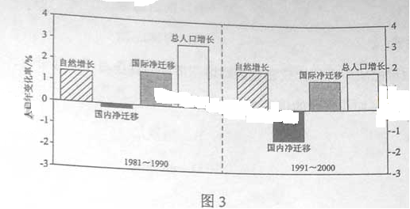
7.20世纪90年代和80年代相比，该城市
A.总人口增长速度加快 B总人口减少
C．人口自然增长率降低 D人口净迁入量减少
8.该城市所在的国家可能是
A.美国 B.日本 C.俄罗斯 D.德国
图2示意我国某地区14日6时的气压形式，L为低压，图中天气系统以200千米/天的速度东移。读图4，完成9~11题
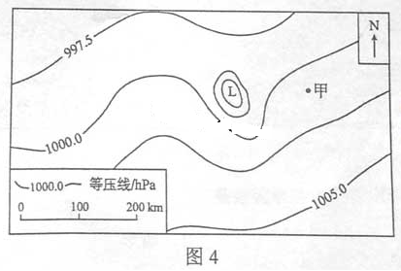
9.图中甲地14日6~9时的风向为
A.偏东风 B. 偏南风 C.东北风 D. 西北风
10气象部门发布了暴雨预报，甲地暴雨开始的时间约为
A.14日14时 B. 14日19时
C. 15日4时 D. 15日11时
11.该地区及图示气压形式出现的月份可能为
A.华北平原，3、4月份 B. 四川盆地，1、2月份
C.黄土高原，10、11月份 D. 东南丘陵，4、5月份
12.2012年，某县农民种植的土豆产量增大，但市场没有相应的扩充，农民不得不低价销售，收入不增反降。图5的①②③④中，能够反映这种“丰产不丰收”经济现象的是
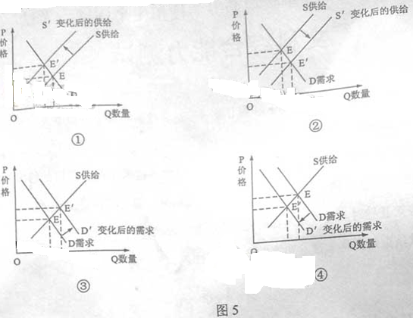
A. ① B. ② C. ③ D. ④
13.中国H公司与美国某公司签订服装出口合同，约定服装单价为24美元，一年后交货。H公司生产一件服装的成本是144人民币元。签订合同的同时汇率为1美元=6.32人民币元，交货时为1美元=6.27人民币元。在不考虑其他条件的情况下，H公司交货时的利润率比签约时的利润率
A. 下降0.835 B. 下降0.76%
C. 上升0.83% D. 上升0.76%
14.2012年3月，中国某集团公司收购了4个在美国的风电场。美国政府于9曰28日以安全为由签发行政命令禁止该项目的收购。在多次申诉无效之后，该公司根据美国法律向美国联邦提起诉讼，这一案例表明
A.走出去的中国企业面临各种形式的贸易保护主义的挑战
B.向投资国司法部门提起诉讼时投资者维护自身利益的最有效手段
C. 对外直接投资取代商品出口成为中国企业走出去的主要形式
D.跨国并购是企业强强联合的主要表现形式

15.2011年我们城乡居民人民币储蓄存款余额达35.2万亿元，人均储蓄25548元，分别比2010年增长16%和15.3%，高于同期GDP的增长速度。根据上述事实可以推断出
① 社会保障体系不断健全增加了人们储蓄意愿
②我国居民的储蓄率随GDP的增长而增长
③我国居民高效理财的渠道比较狭窄、品种较少
④我国城乡居民的恩格尔系数下降
A. ①② B.①③ C.②④ D.③④
16.十一届全国人大常委会第二十三次会议修改通过新的居民身份证法，规定在居民身份证登记项目中增加指纹信息，同时加大对泄露公民个人信息行为的惩罚力度。身份证法的这些修改
①扩大了对公民权利的保护范围
②有利于提高社会管理和服务水平
③体现了权利与义务相统一的原则
④是坚持依法行政的必要保证
A.①② B.①④ C.②③ D.③④
17.2012年初，国务院下发《关于实行最严格水资源管理制度的意见》，明确了严格控制用水总量、用水效率 、入河湖排污总量的“三条红线”，将水资源开发、利用、节约和保护的主要指标纳入地方经济社会发展综合评价体系，建立水资源管理责任和考核制度。这些规定
①提高了政治水资源管理的决策效率
②强化了地方政府水资源管理的职能
③约束了地方政府管理水资源的权限
④强化了水资源管理的政府责任
A.①② B.①③ C.②④ D.③④
18.2012年全国政协会议期间，来自网民的部分意见和建议入选全国政协提案征集函，并以“参阅线索”的形式发给了全体政协委员作为参考。部分网民还应邀参观政协提案办理流程，旁听提案办理协商会。上述做法
①是政治积极创新与人民群众直接对话形式的表现
②提供了公民直接参与国家决策和管理的有效途径
③保障了人民群众民主监督权利的实现
④是提高政协委员提案质量的具体举措
A.①② B.①④ C.②③ D.③④
M中学不惟分数论英雄，而是努力发现每个学生身上的闪光点，在鼓励学生勤奋学习的同时，设置道德之星、体育之星、科技创新之星、艺术之星、劳动之星等奖项，有针对性的评价学生，从而营造了“人从有才、个个成才”的校园文化氛围。回答19—20题。
19.该校的评价实践表明
①具体问题具体分析是解决矛盾的关键，是科学评价学生的前提
②矛盾是事物发展的动力，科学评价是学生成长进步的根据
③矛盾特殊原理是学校因材施教、培养人才的重要哲学依据
④矛盾特殊性寓于普遍性之中，学生的个性通过不同的评价来表现
A.①③ B.①④ C.②③ D.②④
20.M中学T班同学小薇关心集体、乐于助人，多次荣获“道德之星”光荣称号，老师和同学都对她交口称赞。她因此慢慢摆脱了因学习成绩不理想而产生的自卑心理，自信心越来越强。小薇的成长经历进一步印证
①文化对人的思想和行为有潜移默化的影响
②文化对提升人的精神境界有着决定性作用
③优秀文化有利于培育和塑造人的健全人格
④优秀文化是解决人的心理问题的主导力量
A.①② B.①③ C.②④ D.③④
21.2012年，科学家根据植物的光合作用原理，研制成第一片“人造树叶”。这片“树叶”能够释放出制作燃料电池的氢，它的诞生对于人类开发可再生能源具有重要意义。“人造树叶”的成功研制佐证了
①人的意识只有反映了事物本质才具有能动性、创造性
②人能够认识事物的本质并根据自身需要加以利用
③人的意识能够创造出自然界所没有的客观事物
④人能够通过实践将观念中改造的对象变成现实的东西
A.①② B.①③ C.②④ D.③④
22.2013年4月，习近平总书记在同全国劳动模范代表座谈时强调，必须牢固树立劳动最光荣、劳动最崇高、劳动最伟大、劳动最美丽的观念，让全体人民进一步焕发劳动热情、释放创造潜能，通过劳动创造更加美好的生活。从唯物史观看，尊重劳动和营动群众是因为
①劳动是人的存在方式和社会发展的基础
②劳动贡献是衡量人的自由全面发展程度的根本尺度
③劳动群众能根据自己意愿自由地创造历史
④劳动群众的根本利益与社会发展的客观规律是一致的
A.①② B.①④ C.②③ D.③④

23．物理学家格拉塞有一次在喝啤酒时，将鸡块小鸡骨头丢入啤酒杯里，啤酒的气泡显示了鸡骨沉落的轨迹。受此启发，他经过不断试验，发现带电高能粒子能穿越液态氮时，同样出现一串气泡。他由此发明了“气泡室”，成功探测出高能粒子的运动轨迹，并因此荣获诺贝尔物理学奖。这一事例表明
①间接联系比直接联系更能激发人的创新意识
②世界并不缺乏联系，缺乏的是善于发现联系的创新意识
③创新意识是认识和利用事物之间联系的前提
④人为事物的联系是在主客观条件相互作用下形成的
A．① ③ B．① ④ C．②③ D．②④
24．在周代分封制下，墓葬有严格的等级规定。考古显示，战国时期，秦国地区君王墓葬规模宏大，其余墓葬无明显等级差别；在经济发达的东方六国地区，君王、卿大夫、士的墓葬等级差别明显。这表明
A．经济发展是分封制度得以维系的关键
B．分封制中的等级规定凸显了君主集权
C．秦国率先消除分封体制走向集权统治
D．东方六国仍严格遵循西周的分封制度
25．自汉至唐，儒学被奉为“周（公）孔之道”，宋代以后儒学多被称作“孔孟之道”，促成这一变化的是
A．宗法血缘制度逐渐瓦解 B．仁政理念深入人心
C．程朱理学成为统治思想 D．陆王心学日益兴起
26．有学者说，在古代雅典，“政治领袖和演说家根本就是同义词”。这一现象是雅典
A．政治体制的产物 B．社会矛盾缓和的反应
C．频繁改革的结果 C．思想文化繁荣的体现
27．1688年，英国议会迎立荷兰之争威廉为国王，并拥立他的妻子玛丽（詹姆士二世的女儿）为女王，目的是
A．加强英国与荷兰的友好关系 B．否定王位世袭男性优先原则
C．通过双王相互牵制防止独裁 D．为光荣革命披上合法的外衣
28．恩格斯称赞一位近代科学家的研究成就是“自然科学的独立宣言”，他指的应是
A．哥白尼的“日心说”否定了宗教神学崇信的“地心说”
B．伽利略创立的试验科学推动了近代科学的发展
C．牛顿创立经典力学完成了科学史上的划时代飞跃
D．达尔文的生物进化论颠覆了关于人类起源的传统观念
29．现代化是晚晴历史发展的一个趋向，最能体现这一趋向的是
A．洋务运动——戊戌变法——清末新政
B．洋务运动——戊戌变法——辛亥革命
C．鸦片战争——戊戌变法——甲午战争
D．太平洋运动——中法战争——辛亥革命
30．1928年中共六大通过的《政治议决案》指出：各省自发的农民游击战争，只有和“无产阶级的城市的新的革命高潮相联结起来”，才可能变成“全国胜利的民众暴动的出发点”。这反应当时中共中央
A．主张走农村包围城市的革命道路
B．坚持以城市为中心的革命模式
C．重视农民战争与城市暴动的结合
D．认为农民阶级是取得革命胜利的主导
31．有些学者认为，美国总统胡佛并不是自有放任政策的典型代表，他对经济进行了有限的干预，且为后来的罗斯福新政提供了借鉴。胡佛采取的干预措施是
A．斡旋劳资双方达成保持工资水平和不罢工的协议
B．通过霍利——斯幕特法以提高关税和保护国内市场
C.发起自愿减少耕地运动以维护农产品价格
D. 成立复兴金融公司向一些银行和公共工程贷款
32. 1950年，法国提出欧洲应该超越国家的藩篱联合起来。这一提议得到联邦德国等国家的支持，但英国等一些国家反对成立超国家的机构，只有法、德、意等六国实现了联合。六国率先实现联合的直接原因是这些国家
A. 屡遭战争重创 B. 社会制度相同
C. 发展水平相似 D. 历史上关系紧密
33. 1852年，苏共领导人马林科夫在十九大的政治报告上指出："今年谷物的总收获量达到80亿普特，而最主要的粮食作物小麦总收获量比1940年增加了48% 。以前认为是最尖锐、最严重的问题--谷物问题，就这样顺利地解决了，彻底而永远地解决了。"这一论断。
A. 与实际情况完全相符
B. 成为加快工业化的依据
C. 是对农业改革的肯定
D. 是对斯大林模式的维护
34．图6中①②③④分别是不同时期的欧洲局部图。符合德国历史发展进程的是
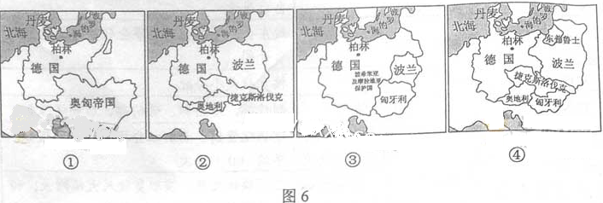
A．③②④① B.④③①② C.①④③② D.④①②③
35.有俄罗斯学者认为，中国20世纪80年代的改革属于新版的苏俄新经济政策。这一认识的依据是两者都
A．处于相似的国内外经济环境 B. 面临着处理计划与市场的关系问题
C. 巩固了农村的集体所有制经济 D. 促进了社会主义工业化

第Ⅱ卷
本卷包括必考题和选考题两部分.第36题-第41题为必考题，每个试题考生都必须做答。第42题-第48题为选考题，考生根据需求做答。
36.（22分）阅读图文资料，完成下列要求。
居住在成都的小明和小亮在“寻找最佳避寒地”的课外研究中发现，有“百里钢城”之称的攀枝花1月平均气温达13.6℃（昆明为7.7℃，成都为5.5℃），是长江流域冬季的“温暖之都”。图7a示意攀枝花在我国西南地区的位置，图7b示意攀枝花周边地形。
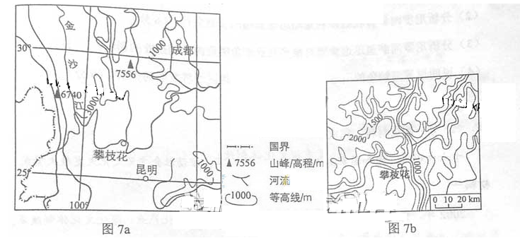
- 分析攀枝花1月份平均气温较高的原因。（8分）
- 推测攀枝花1月份天气特征。（6分）
- 小明建议把攀枝花打造成“避寒之都”，吸引人们冬季来此度假。小亮则从空气质量角度提出质疑。试为小亮的质疑提出论据。（8分）
37.（24分）阅读图文资料，完成下列要求。
维多利亚湖是世界第二大淡水湖，湖面海拔1134米，鱼类资源丰富。尼罗河鲈鱼是体型最大的淡水鱼之一，属肉食性鱼，原产于尼罗河、刚果河等非洲河流中。20世纪50年代，尼罗河鲈鱼被引入维多利亚湖，并迅速繁殖。该湖的尼罗河鲈鱼经捕捞、加工后多销往欧洲，成为昂贵的美食。图8示意维多利亚湖的位置及周边水系。
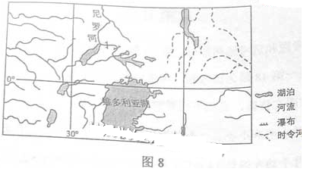
- 分析阻碍尼罗河鲈鱼游入维多利亚湖的自然原因。（6分）
- 分析尼罗河鲈鱼在维多利亚湖迅速繁殖的自然条件。（6分）
- 分析尼罗河鲈鱼迅速繁殖对维多利亚湖鱼类资源及捕捞业的影响。（6分）
- 说明尼罗河鲈鱼引进对维多利亚湖沿岸地区经济发展的贡献。（6分）
38.（26分）阅读材料，完成下列要求。
十六大以来，党和国家高度重视文化体制改革，推动社会主义文化大发展大繁荣。
材料一
2002年，党的十六大报告提出积极发展文化事业和文化产业，深化文化体制改革。
2007年，党的十七大报告提出要坚持社会主义先进文化前进方向，兴起社会主义文化建设高潮，激发全民族文化创造力，提高国家文化软实力。
2011年，党的十七届六中全会通过《中共中央关于深化文化体制改革推动社会主义文化大发展大繁荣若干重大问题的决定》，强调推进社会主义核心价值体系，提出文化改革发展的重大举措和加强与改进党对文化工作的领导要求。
2012年，党的十八大报告提出必须走中国特色社会主义文化发展道路扎实推进社会主义文化强国建设。
材料二
H剧团是一家国有经营性文化单位。在加快文化体制改革方针的指引下，H剧团结合自身发展于2007年改制为演艺有限责任公司。经过六年的努力，该演艺公司获得了良好的经济效益和社会效益。其改制前后的对比如下表。
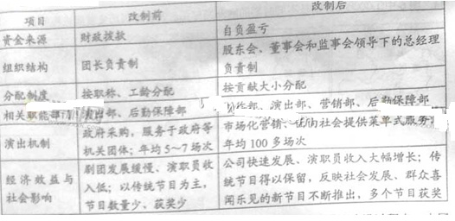
- 结合材料一，运用政治生活知识，说明在社会主义文化强国的建设过程中，中国共产党是如何发挥领导作用的。（12分）
- 结合材料二和所学知识，分析该演艺公司取得成功的经济原因。（14分）
39.（26分）阅读材料，完成下列要求。
2012年6月，商务印书馆出版了《现代汉语词典》（第六版），词典的正文收录了NBA,BBS,GDP,UFO等239个西文字母开头的词语。此举引起了广泛的争论，有的人反对，有的人支持。
反对《现代汉语词典》收录西文字母的人认为：
“拉丁字母出现在方块汉字中，很是惹眼，看上去就是一个异类，是对汉语的污染。”
“我想会不会过几十年，汉语成了汉英混杂的语言。”
“文化有安全的问题，在国际化，也不能把自己的文字搞乱”
……
支持《现代汉语词典》收录西文字母词的人认为：
“在对外开放条件下，字母词的产生有其必然性。应善待字母词的使用，而非简单的拒斥。”
“选录字母词只是对当下语言现实的承认，体现了语言使用的从简趋势，适应了社会生活变化的需要。”
…….
- 你是赞成还是反对《现代汉语词典》收录西文字母词？请用文化生活有关只是阐明理由。（10分）
- 《现代汉语词典》收录西文字母词引起的争论深化了人们的认识。结合材料，运用认识论知识，说明“争论有利于认识的发展。”（12分）
- 真理面前人人平等，假如你是争论的一方，在争论中应该怎样坚持这一原则？（4分）

40.（25分）阅读材料，完成下列要求。
材料一
我国是最早利用海洋的国家之一，殷墟即发现了来自南海乃至阿曼湾的海贝。齐国借助“边海”的地理条件，发展“鱼盐之利”，成为春秋战国时最为富庶的国家。汉代“海上丝绸之路”雏形即已出现，魏晋而后，僧人“附商舶”西行“求法”，成为佛教东传的重要方式。宋元时代指南针等远洋航行工具的使用，使海外贸易达到鼎盛，明朝前期，在郑和下西洋的背景下，出现了一批重要的航海著作，如《瀛涯胜览》《星槎胜览》《西洋番国志》等，记录海行见闻 ，反映当时东南亚、印度以及阿拉伯、东非等地的风土人情、山川形胜。明后期，郑若曾针对倭寇等问题，在《筹海图编》中明确提出“海防”的主张：“欲航行于大洋，必先战胜于大洋。”而明、清政府常常采用“海禁”的办法。到鸦片战争前，“各省水师战船，均为捕盗缉奸而设”。
——摘编自白寿彝总主编《中国通文》等
材料二
鸦片战争后，中国被卷入世界市场体系，通商口岸不断增加。魏源认为海运“优于”河运者有四利：利国、利民、利官、利商。1842~1846年，茶出口增长一倍，丝的出口增长将近五倍；1846~1856年，差出口有增长55%丝的出口增长三倍多，海关税收从1861年的490余万两增加到1902年的3000余万两。1866年，左宗棠创办福州船政局，附设福州船政学堂。1868年，江南制造总局制造的第一艘近代海轮“惠吉”号下水，1872年轮船招商局成立，“使我内江外海之利，不致为洋人占尽”。1885年，海军衙门设立。随着西方商品与资本输出的扩大，部分国人提出与列强进行“商战”。1904年，张謇上奏朝廷，请准各省成立海洋渔业公司，购置新式渔轮，发展海洋渔业。19世纪60年代后，清政府与英法等国签订条约，允许百姓出国，“毫无禁阻”，仅南洋地区，就有中国移民500万人。
——摘编自许涤新、吴承明主编《中国资本主义发展史》等
- 根据材料一并结合所学知识，概括指出我国古代海洋利用的特点
- 根据材料一、二并结合所学只是，分析指出晚清海洋利用的主要变化及启示

41.（12分）阅读材料，完成下列要求。
历史地图包含了政治、经济、文化等多种信息。

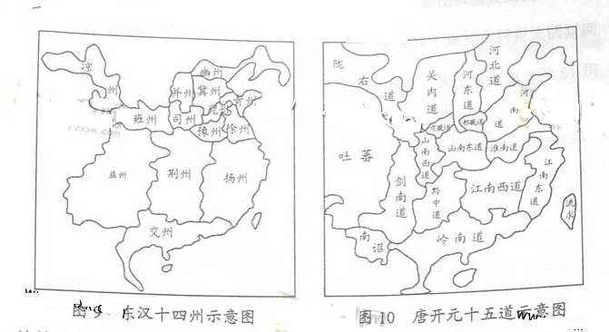

比较图9、图10，提取两项有关汉唐间历史变迁的信息，并结合所学知识予以说明。
42.（10分）旅游地理
阅读图文资料，完成下列要求。
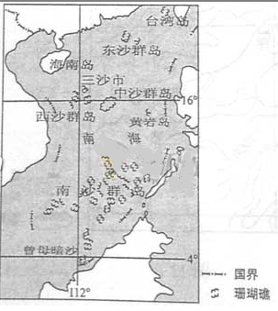
2012年6月21日，我国正式公布在海南省建立三沙市，管辖西沙群岛、中沙群岛、南沙群岛的岛礁及其海域。三沙市以其独特的旅游资源优势，强烈地吸引着游客。图11示意三沙市的地理位置。

说明三沙市旅游资源的独特性及当前旅游开发中应注意的问题。

43.（10分）自然灾害与防治
阅读图文资料，完成下列要求。
图12所使区域位于我国江南丘陵区。
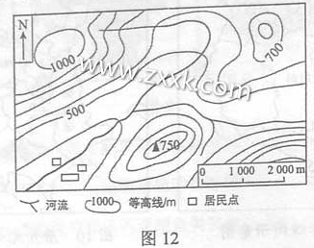
分析图中居民点易遭洪灾的原因，并提出具体的应对措施。
44.（10分）环境保护
阅读图文资料，完成下列要求。
某企业在甲地（图13）开采锰矿并建有电解锰厂，生产过程中需用硫酸和铅；在附近山坡上建有尾矿矿渣库。
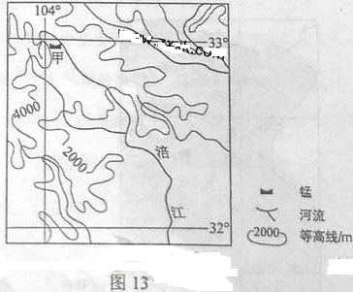
分析该尾矿矿渣库对环境的潜在危害，并说明为防止这种危害应采取的措施。
请考生在第45、46、47、48四道历史题中任选一题作答，如果多做，则按所做的第一题计分。作答时用2B铅笔在答题卡上把所选题目的题号涂黑。
45.（15分）历史上重大改革回眸
材料
1901年1月29日，慈禧太后以光绪帝名义在西安发布变法诏谕：“我中国之弱，在于习气太深，文法太密。庸俗之吏多，豪杰之士少……误国家者在一私字，困天下者在一例字，至近之学西法者，语言文字、创造机械而已，此西艺之皮毛，而非西政之本源也”。“舍其本源而不学，学其皮毛而又不精，天下安得富强耶?”“著军机大巨、大学士、六部、九卿、出使各国大巨、各省督抚，各就砚在情形，参酌中西政要，举凡朝章国故、吏治民生、学校科举、军政时政，当因当革，当有当并，或取诸人，或求诸己，如何而国势始兴，如何而人才始出，如何而度支始裕，如何而武备始修，各举所知，各抒所见”。以奕劻、李鸿章、荣禄等人为督办政务大臣，以刘坤一、张之洞为参与政务大臣，共同负责主持行政工作。在随后五年左右的时间中，改革逐步推行。史称“清末新政”。
据《清德宗实录》等
(1)根据材料并结合所学知识，概括清末新政与戊戌变法的共同之处。(6分)
(2) 戊戌变法与清末新政两次改革的结果差异很大，根据材料并结合所学知识分析其原因，并指出清末新政的实质（9分）

46（15分）近代杜会的民主思想与实践
材科一
夫西人设立新闻纸馆，上以议国家之得失，下以评草野之是非，可以知四方之物价，可以悉外国之情形，原为有益之举。今宜仿而行之，惟不准议朝廷得失。凡外国物价，外国情形，及中国人而被外国人欺凌者，或传教不公道者，皆可写入新闻纸，布告各国，咸使闻知，使归曲于彼；且以见中国百姓痛恨洋人，必将激而生变。庶彼君臣闻之，惕然知惧，比饬令彼国公使领事，自行约束。
——《李鸿章附呈潘司丁日昌条说》（1867年）
19世纪70年代后，维新派开始办报。他们在办报实践中提出，报纸必须“宗旨高而定” ，“思想新而正”，“材料富而当’，“报事确而速”.严复强调办报须“一举足不能无方向，一著论则不能无宗旨“。有维新人士倡言:“无古今中外变法必自空谈始。故今日中国将变未变之际，以扩张报务为第一义。阅报之多寡，与爱力之多寡有正比比；与阻力之多寡有反比例。”梁启超提出：“所贵乎报馆之著述者，能以语言文字开将来之世界也。”并说：“去塞求通，厥道非一，而报馆其导端也……阅报愈多者，其人愈智；报馆愈多者，其国愈强。”
—摘编自方汉奇《中国近代报刊史》
- 比较材料一、二，概括指出洋务派与维新派在办报宗旨、任务、目的方面的认识有何不同。（9分）
- 根据材料一、二并结合所学知识，分析戊戌变法前报纸在推动近代中国民主进程中的作用。（6分）
47．（15分）20世纪的战争与和平
材料一
越南战争使美国的政界、军界高层在后来进行战争决策时“形成一种新的共识：美国只应把动用军事力量作为最后一种手段；只有当美国国家利益明显受到影响时方可这样做试；只有当获得公众强有力的支持时才能这样做；只有在有可能相对较快地以较小代价取得胜利时才能这样做。”
—摘编自哈佛·西提可夫《越战的战后影响》
材料二
1990年12月，海湾战争“沙漠风暴”行动发起之前，美国总统乔治·布什表示：“你们尽管放心，倘若需要采取军事行动，绝不会出现另一个越南。”
—摘编自威廉·黑德等编《回顾越南战争》
- 根据材料一、二并结合所学知识，简析海湾战争没有成为“另一个越南”的原因。（9分）
- 根据材料一、二并结合所学知识，简析两次战争的结果对国际关系的影响。（6分）
48．（15分）中外历史人物评说
材料
韩愈是唐中后期著名文学家、思想家、当时皇帝崇信佛教，耗资大量财富。韩愈力加谏阻：“佛本夷狄之人，与中国言语不通，衣服殊制，口不言先王之法言，身不服先王之法服，不止君臣之义，父子之情。” 当时士大夫热衷于辞藻绮丽、对仗工整但空洞无物的骈体文，朝廷亦将之作为选才重要标准。韩愈首倡“古文运动”，主张文章应仿先秦散文，“文以载道”。在他看来，由尧、舜、禹、汤、文王、武王、孔子、孟子依次相传的“道”，在孟子死后失传，他承担起了重续“道统”的责任。
韩愈提倡的“道统”就是孔孟的仁义道德思想，同事也做了一些新的阐释。他一面讲博爱，一面又讲“义”。他说的“义”，主要是指“君臣、父子之道”，旨在论证儒家的仁义道德是惟一合法思想，为其反佛提供理论根据。韩愈的思想对后世产生了很大的影响。
—摘编自卞孝萱等《韩愈评传》
- 根据材料并结合所学知识，指出韩愈提倡古文运动的背景。（8分）
根据材料并结合所学知识，说明韩愈对儒家发展的作用。（7分）

